
HỌC VIỆN KỸ THUẬT QUÂN SỰ
KHOA CÔNG NGHỆ THÔNG TIN

QUẢN LÝ BỆNH VIỆN
ĐẶC TẢ YÊU CẦU PHẦN MỀM

Người lập: Hoàng Thị Thanh Huyền
Ngày lập: 7/6/2015

Người xem xét:
Ngày lập: 9/6/2015

Người duyệt:
Ngày duyệt: 9/6/2015

ĐD khách hàng duyệt:
Ngày duyệt: ……/……./.………..

LỊCH SỬ THAY ĐỔI TÀI LIỆU
Ngày thay đổi | Phiên bản | Mô tả | Tác giả/Nhóm tác giả
<dd/mm/yy> | <Vx.y> | <Mô tả chi tiết Mục, bảng, sơ đồ nào thay đổi; nội dung thay đổi là gì> | <Họ tên người lập, nhóm lập>

Use case tiếp nhận bệnh nhân
Biểu đồ use case tiếp nhận

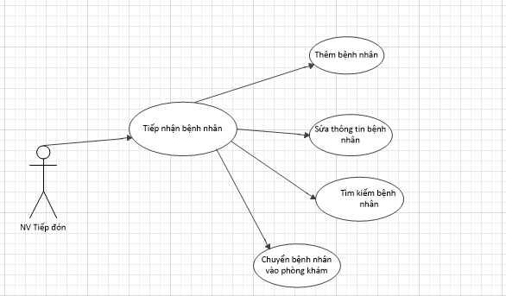

1.1.1 Use case thêm bệnh nhân

- Mô tả use case

Use case: UC_001 Thêm bệnh nhân
Mục đích: | Thêm thành công bệnh nhân mới vào vệ thống
Mô tả: | Cho phép nhân viên tiếp đón thêm thông tin bệnh nhận mới vào hồ sơ quản lý bệnh nhân của bệnh viện
Tác nhân: | Nhân viên tiếp đón – Bộ phận tiếp đón người bệnh
Điều kiện trước: | Đã đăng nhập vào hệ thống với quyền là NV nhân viên của bộ phận tiếp đón
Luồng sự kiện chính (Basic flows) | - Khi nhân viên tiếp đón đăng nhập vào hệ thống thành công ,hệ thống hiển thị form quản lý tiếp đón bệnh nhân  - Nhân viên tiếp đón chọn chức năng thêm mới bệnh nhân  - Hệ thống hiển thị form Thêm mới bệnh nhân  - Nhân viên tiếp đón nhập thông tin bệnh nhân vào form  - Nhân viên chọn lưu thông tin  A1. Nhân viên chọn hủy  - Hệ thống xác nhận tính hợp lệ của thông tin  A2.Thông tin không hợp lệ  - Hệ thống kiểm tra sự tồn tại của hồ sơ mới  A3.Hồ sơ đã tồn tại  - Use case kết thúc
Luồng sự kiện phụ (Alternative Flows): | A1. Người dùng chọn hủy  A2. Thông tin không hợp lệ  - Hệ thống đưa ra thông báo lỗi  - Quay lại bước 4 trong luồng sự kiện chính  A3.Hồ sơ đã tồn tại  1. Use case kết thúc
Điều kiện sau: | Thông tin bệnh nhân được lưu vào CSDL

- Biểu đồ activity

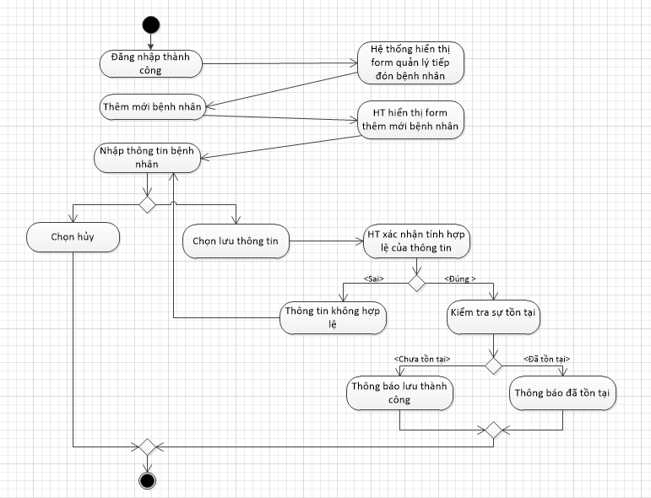

Use case sữa thông tin bệnh nhân
a, Mô tả use case

Use case: UC_002 Sữa thông tin bệnh nhân
Mục đích: | Sữa thành công thông tin bệnh nhân vào hệ thống
Mô tả: | Cho phép nhân viên tiếp đón sữa thông tin bệnh nhân
Tác nhân: | Nhân viên tiếp đón – Bộ phận tiếp đón người bệnh
Điều kiện trước: | Đã đăng nhập vào hệ thống
Luồng sự kiện chính (Basic flows) | - Nhân viên chọn bệnh nhân cần sữa thông tin  - Nhân viên chọn chức năng sữa  - Nhân viên cập nhât thông tin cần sữa của bệnh nhân  - Nhân viên chọn lưu  A1. Nhân viên chọn hủy  - Hệ thống xác nhận tính hợp lệ của thông tin  A2.Thông tin không hợp lệ  - Use case kết thúc
Luồng sự kiện phụ (Alternative Flows): | A1. Người dùng chọn hủy  A2. Thông tin không hợp lệ  1. Hệ thống đưa ra thông báo lỗi  2.Quay lại bước 4 trong luồng sự kiện chính  3. Use case kết thúc
Điều kiện sau: | Thông tin bệnh nhân được cập nhật vào CSDL

b, Biểu đồ activity

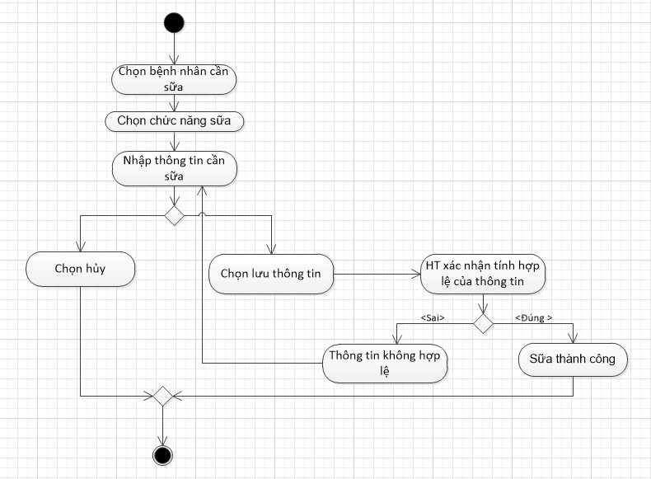

Use case tìm kiếm bệnh nhân
a, Mô tả use case

Use case: UC_003 Tìm kiếm bệnh nhân
Mục đích: | Tìm kiếm được thông tin bệnh nhân trong hệ thống
Mô tả: | Cho phép nhân viên tiếp đón tìm kiếm thông tin bệnh nhân tồn tại trong hệ thống
Tác nhân: | Nhân viên tiếp đón – Bộ phận tiếp đón người bệnh
Điều kiện trước: | Đã đăng nhập vào hệ thống
Luồng sự kiện chính (Basic flows) | - Người dùng nhập các thông tin tìm kiếm  A1. Thông tin nhập vào sai định dạng  - Người dùng chọn tìm kiếm  - Hệ thống hiển thị thông tin bệnh nhân cần tìm kiếm  - Use case kết thúc
Luồng sự kiện phụ (Alternative Flows): | A1. Thông tin nhập vào sai định dạng  - Hệ thống đưa ra thông báo lỗi  Quay lại bước 1 trong luồng sự kiện chính
Điều kiện sau:

b, Biểu đồ activity

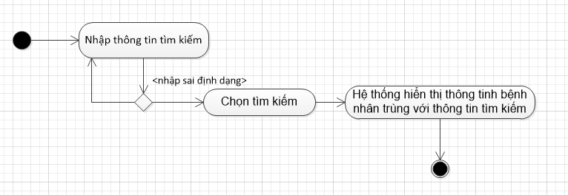

1.1.4 Use case chuyển bệnh nhân qua phòng khám
- Mô tả use case

Use case: UC_004 Chuyển bệnh nhân sang phòng khám
Mục đích: | Chuyển thông tin của bệnh nhân tới phòng khám
Mô tả: | Sau khi cập nhật thông tin bệnh nhân vào hệ thống ,nhân viên sẽ chuyển thông tin bệnh nhân qua phòng khám
Tác nhân: | Nhân viên tiếp đón – Bộ phận tiếp đón người bệnh
Điều kiện trước: | Đã đăng nhập vào hệ thống
Luồng sự kiện chính (Basic flows) | 1. Nhân viên tiếp đón chọn bênh nhân cần chuyển  2. Hệ thống hiển thị thông tin bệnh nhân  3. Người dùng chọn chuyển qua phòng khám  A1. Người dùng chọn quay lại  4. Use case kết thúc
Luồng sự kiện phụ (Alternative Flows): | A1. Người dùng chọn quay lại  1. Use case kết thúc
Điều kiện sau: | Thông tin nhân viên được chuyển qua phòng khám

b, Biểu đồ activity

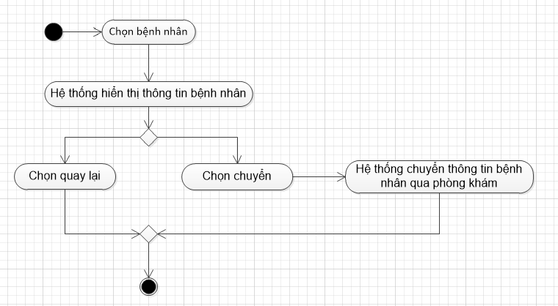

Use case quản lý khám bệnh
Biểu đồ use case

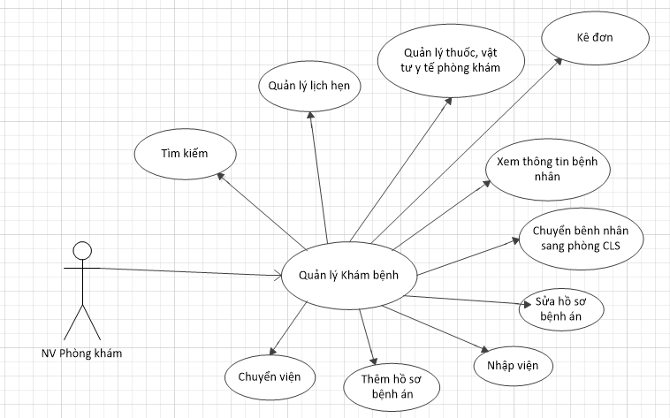

1.2.1 Use case xem thông tin bệnh nhân

a, Mô tả use case

Use case: UC_005 Xem thông tin bệnh nhân
Mục đích: | Xem thông tin bệnh nhân được chuyển tự bộ phận tiếp đón qua
Mô tả: | Người dùng chọn bệnh nhân,hệ thống hiện thị thông tin đầy đủ thông tin bệnh nhân đó.
Tác nhân: | NV phòng khám
Điều kiện trước: | Đã đăng nhập vào hệ thống với quyền là NV phòng khám
Luồng sự kiện chính (Basic flows) | - Người dùng chọn bệnh nhân  - Hệ thống đưa ra form thông tin bệnh nhân  - Use case kết thúc
Luồng sự kiện phụ (Alternative Flows):
Điều kiện sau:

b, Biểu đồ activity

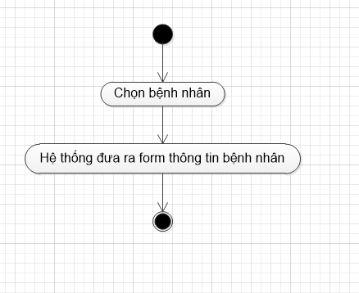

Use case thêm hồ sơ bệnh án
a, Mô tả use case

Use case: UC_005 Thêm hồ sơ bệnh án
Mục đích: | Thêm thành công thông tin vào hồ sơ bệnh án của bệnh nhân
Mô tả: | Người dùng lựa chọn bệnh nhân sau đó nhập thông tin vào hồ sơ bệnh án của bệnh nhân và hệ thống sẽ lưu thông tin vào cơ sở dữ liệu.
Tác nhân: | NV Phòng khám
Điều kiện trước: | Đã đăng nhập vào hệ thống
Luồng sự kiện chính (Basic flows) | - NV phòng khám chọn bệnh nhân  - Hệ thống đưa ra giao diện thêm hồ sơ bệnh nhân  - NV phòng phám nhập các thông tin  - NV phòng khám chọn lưu  A1. NV phòng khám chọn hủy  - Hệ thống kiểm tra tính hợp lệ của thông tin  A2.thông tin không hợp lệ  - Use case kết thúc
Luồng sự kiện phụ (Alternative Flows): | A1. Người dùng chọn hủy  A2. Thông tin không hợp lệ  1. Hệ thống đưa ra thông báo lỗi  2.Quay lại bước 3 trong luồng sự kiện chính  3. Use case kết thúc
Điều kiện sau:

b, Biểu đồ activity
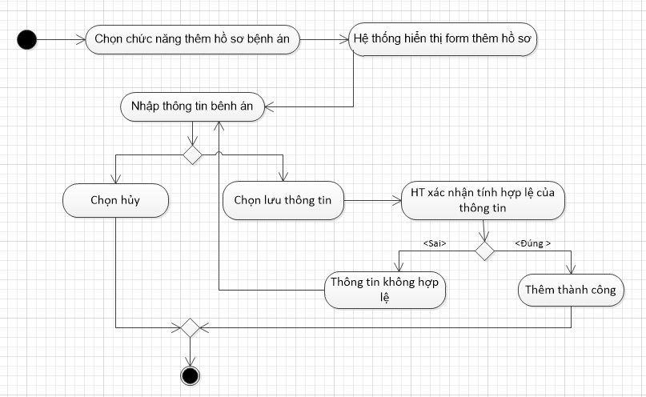

Use case sữa hồ sơ bệnh án
a) Mô tả use case

Use case: UC_007 Sữa hồ sơ bệnh án
Mục đích: | Sữa thành công thông tin trong hồ sơ bệnh án của bệnh nhân
Mô tả: | Cho phép nhân viên tiếp đón sữa thông tin bệnh nhân
Tác nhân: | NV phòng khám
Điều kiện trước: | Đã đăng nhập vào hệ thống
Luồng sự kiện chính (Basic flows) | - Nhân viên chọn bệnh nhân cần sữa hồ sơ bệnh án  - Nhân viên chọn chức năng sữa  - Nhân viên nhập thông tin hồ sơ bệnh án cần sữa của bệnh  - Nhân viên chọn lưu  A1. Nhân viên chọn hủy  - Hệ thống xác nhận tính hợp lệ của thông tin  A2.Thông tin không hợp lệ  - Use case kết thúc
Luồng sự kiện phụ (Alternative Flows): | A1. Người dùng chọn hủy  A2. Thông tin không hợp lệ  1. Hệ thống đưa ra thông báo lỗi  2.Quay lại bước 3 trong luồng sự kiện chính  3. Use case kết thúc
Điều kiện sau: | Thông tin hồ sơ bệnh án được sữa thành công

c) Biểu đồ activity

Use case tìm kiếm bệnh nhân
- Mô tả use case

Use case: UC_008 Tìm kiếm bệnh nhân
Mục đích: | Tìm kiếm được thông tin bệnh nhân trong hệ thống
Mô tả: | Cho phép nhân viên tiếp đón tìm kiếm thông tin bệnh nhân tồn tại trong hệ thống
Tác nhân: | Nhân viên phòng khám
Điều kiện trước: | Đã đăng nhập vào hệ thống
Luồng sự kiện chính (Basic flows) | - Người dùng nhập các thông tin tìm kiếm  A1. Thông tin nhập vào sai định dạng  - Người dùng chọn tìm kiếm  - Hệ thống hiển thị thông tin bệnh nhân cần tìm kiếm  - Use case kết thúc
Luồng sự kiện phụ (Alternative Flows): | A1. Thông tin nhập vào sai định dạng  1.Hệ thống đưa ra thông báo lỗi  2.Quay lại bước 1 trong luồng sự kiện chính
Điều kiện sau:

- Biểu đồ activity

Use case quản lý thuốc,vật tư y tế phòng khám
a, Mô tả use case

Use case: UC_009 Quản lý thuốc,vật tư ý tế phòng khám
Mục đích: | Quản lý, theo dõi tình trạng thuốc, số lượng các thiết bị vật tư y tế tại phòng khám
Mô tả: | NV phòng khám lựa chọn chức năng quản lý thuốc,vật tư y tế, NV phòng khám xem thông tin và cập nhật lại số lượng, tình trạng của thuốc, các thiết bị hiện có tại phòng.
Tác nhân: | NV phòng khám
Điều kiện trước: | Đã đăng nhập vào hệ thống
Luồng sự kiện chính (Basic flows) | - Người dùng chọn quản lý thuốc và vật tư y tế  - Hệ thống đưa ra form quản lý thuốc và vật tư y tế  - Người nhập thông tin, tình trạng của thuốc ,vật tư y tế  - Người dùng chọn lưu  A1. Người dùng chọn hủy  - Hệ thống xác nhận tính hợp lệ của thông tin  A2.Thông tin không hợp lệ  - Hệ thống cập nhật tình trạng thuốc và vật tư y tế vào CSDL  - Use case kết thúc
Luồng sự kiện phụ (Alternative Flows): | A1. Người dùng chọn hủy  A2.Thông tin không hợp lệ  - Hệ thống đưa ra thông báo lỗi  - Quay lại bước 3 trong luồng sự kiện chính  - Use case kết thúc
Điều kiện sau: | Thông tin về tình trạng, số lượng mới nhất của thuốc và vật tư, y tế được lưu vào CSDL

- Biểu đồ activity

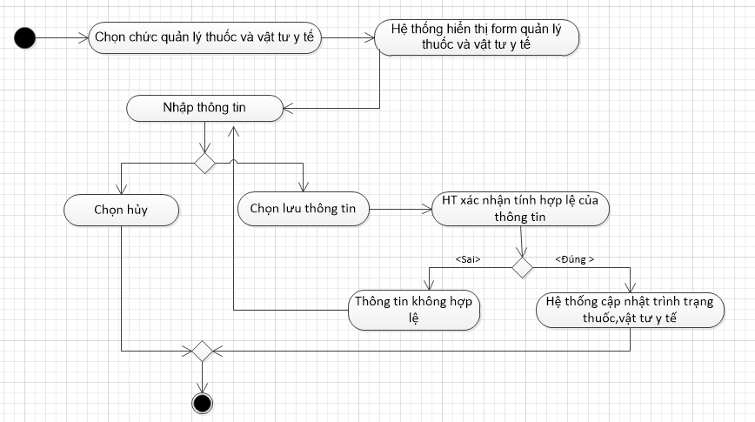

Use case chuyển bệnh nhân sang phòng CLS

- Mô tả use case

Use case: UC_0010 Chuyển bệnh nhân sang phòng CLS
Mục đích: | Chuyển thông tin của bệnh nhân tới phòng CLS
Mô tả: | Nhân viên sẽ chuyển thông tin bệnh nhân qua phòng CLS dự vào hồ sơ bệnh án của người bệnh để điều trị
Tác nhân: | Nhân viên phòng khám
Điều kiện trước: | Đã đăng nhập vào hệ thống
Luồng sự kiện chính (Basic flows) | 1. Nhân viên phòng khám chọn bênh nhân cần chuyển  2. Hệ thống hiển thị thông tin bệnh nhân  3. NV phòng khám chọn chuyển qua phòng CLS  A1. Người dùng chọn quay lại  4. Use case kết thúc
Luồng sự kiện phụ (Alternative Flows): | A1. Người dùng chọn quay lại  1. Use case kết thúc
Điều kiện sau: | Thông tin nhân viên được chuyển qua phòng CLS

b, Biểu đồ activity
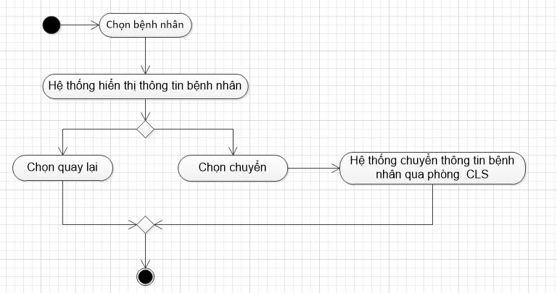

Use case chuyển viện
a, Mô tả use case

Use case: UC_0011 chuyển viện
Mục đích: | Chuyển bệnh nhân tới bệnh viên khác điều trị
Mô tả: | Dựa vào kết quả khám bệnh để xét xem bệnh nhân có thể điều trị tại bệnh viện hay ko,nếu ko sẽ được chuyển sang bệnh viện khác điều trị
Tác nhân: | NV phòng khám
Điều kiện trước: | Đã đăng nhập vào hệ thống
Luồng sự kiện chính (Basic flows) | 1. Nhân viên phòng khám chọn bênh nhân cần chuyển  2. Hệ thống hiển thị thông tin bệnh nhân  3. NV phòng khám chọn chuyển viện  A1. Người dùng chọn quay lại  4. Use case kết thúc
Luồng sự kiện phụ (Alternative Flows): | A1. Người dùng chọn quay lại  1. Use case kết thúc
Điều kiện sau: | Thông tin bệnh nhân được chuyển sang bệnh viện khác

b, Biểu đồ activity
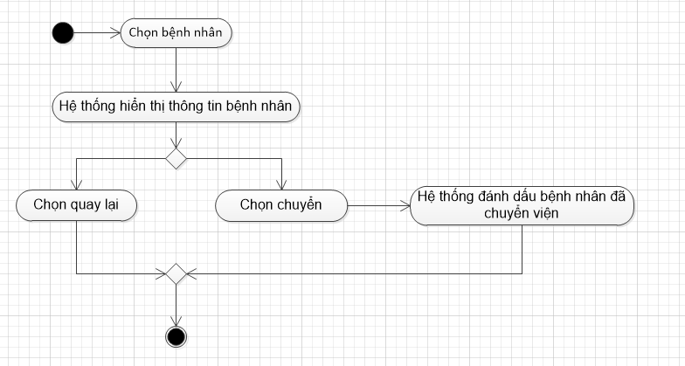

Use case quản lý lịch hẹn
a, Mô tả use case

Use case: UC_0011 quản lý lịch hẹn
Mục đích: | Quản lý lịch hẹn khám bệnh của bệnh nhân
Mô tả: | Nhân viên chọn chức năng quản lý lịch hẹn khám bệnh của bệnh nhân
Tác nhân: | NV phòng khám
Điều kiện trước: | Đã đăng nhập vào hệ thống
Luồng sự kiện chính (Basic flows) | - NV chọn quản lý lịch hẹn  - Hệ thống đưa ra form quản lý lịch hẹn  - Nhân viên nhập thông tin lịch hẹn của bệnh nhân  - NV chọn lưu  A1. Người dùng chọn hủy  - Hệ thống xác nhận tính hợp lệ của thông tin  A2.Thông tin không hợp lệ  - Hệ thống cập nhật lịch hẹn của bệnh nhân vào CSDL  Use case kết thúc
Luồng sự kiện phụ (Alternative Flows): | A1. Người dùng chọn hủy  A2.Thông tin không hợp lệ  - Hệ thống đưa ra thông báo lỗi  - Quay lại bước 3 trong luồng sự kiện chính  - Use case kết thúc
Điều kiện sau: | Thông tin lịch thăm khám của bệnh nhân được lưu vào hệ thống

b, Biểu đồ activity

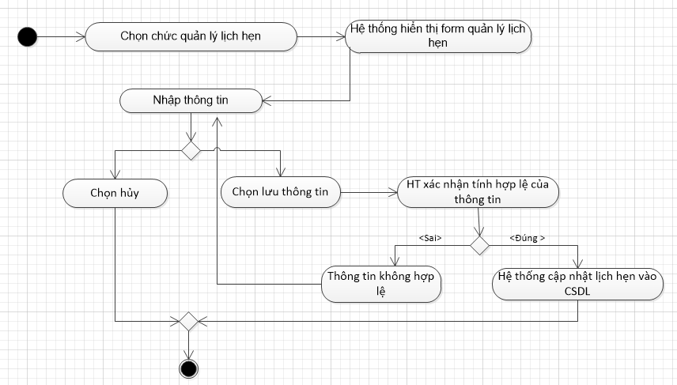

Use case kê đơn

a, Mô tả use case
Use case: UC_0012 Kê đơn
Mục đích: | Kê đơn thuốc cho bệnh nhân
Mô tả: | Nhân viên chọn chức năng kê đơn thuốc nhằm liệt kê các thuốc cần điều trị của bệnh nhân
Tác nhân: | NV phòng khám
Điều kiện trước: | Đã đăng nhập vào hệ thống
Luồng sự kiện chính (Basic flows) | - NV chọn kê đơn  - Hệ thống đưa ra form kê đơn  - Nhân viên nhập thông tin vào đơn thuốc  - Nhân viên chọn lưu  A1. Nhân viên chọn hủy  - Hệ thống xác nhận tính hợp lệ của thông tin  A2.Thông tin không hợp lệ  - Hệ thống cập nhật đơn thuốc của bệnh nhân vào CSDL  - Use case kết thúc
Luồng sự kiện phụ (Alternative Flows): | A1. Người dùng chọn hủy  A2.Thông tin không hợp lệ  - Hệ thống đưa ra thông báo lỗi  - Quay lại bước 3 trong luồng sự kiện chính  - Use case kết thúc
Điều kiện sau: | Đơn thuốc được lưu vào CSDL
b, Biểu đồ activity
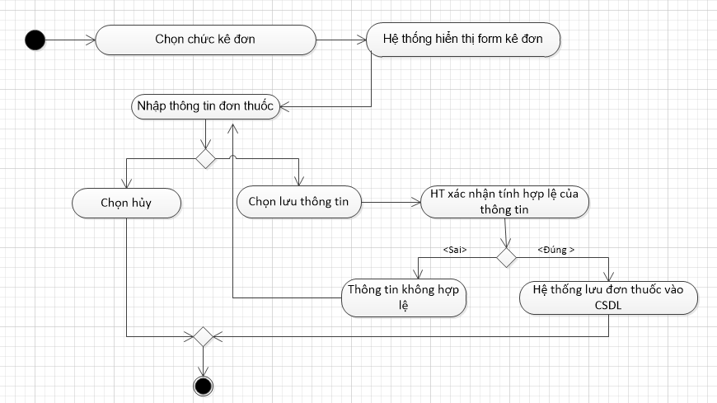

Use case nhập viện

a, Mô tả use case
Use case: UC_0012 Nhập viện
Mục đích: | Chuyển bệnh nhân qua điều trị chuyên khoa
Mô tả: | NV chọn chức năng nhập viện nhằm chuyển bệnh nhân sang điều trị chuyên khoa
Tác nhân: | NV phòng khám
Điều kiện trước: | Đã đăng nhập vào hệ thống
Luồng sự kiện chính (Basic flows) | - NV chọn chức năng nhập viện  - Hệ thống đưa ra form nhập viện  - Nhân viên nhập thông tin để bệnh nhân được nhập viên  - Nhân viên chọn lưu  A1. Nhân viên chọn hủy  - Hệ thống xác nhận tính hợp lệ của thông tin  A2.Thông tin không hợp lệ  - Hệ thống cập nhật thông tin vào CSDL  - Use case kết thúc
Luồng sự kiện phụ (Alternative Flows): | A1. NV chọn hủy  A2.Thông tin không hợp lệ  1.Hệ thống đưa ra thông báo lỗi  2.Quay lại bước 3 trong luồng sự kiện chính  3.Use case kết thúc
Điều kiện sau: | Thông tin được lưu vào CSDL
b, Biểu đồ activity

